**小小发明家 冲刺班 课程说明**

内容分为共6天，前3天是基于豌豆拼课程的编程练习，后3天是个性化项目。

编程练习为了让学生对工具有所了解和掌握，使学生具备基本的工程素养，由于学生年龄较小，导师需要在此阶段耐心讲解逻辑以及传感器知识，可以借助课程部提供的相关文档。

个性化项目需要导师引导学生想出一个工程类项目，具体细节由项目部王君迪老师把控。

编程练习分部分说明如下：

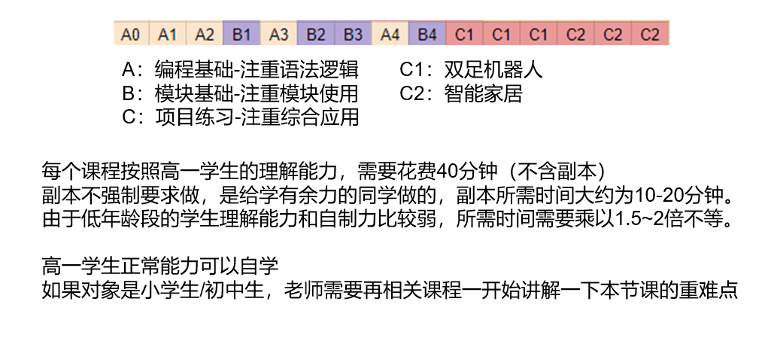

基础练习阶段：

一天基础课：

A0为引导课，内含课程介绍、软硬件使用视频。在视频播放的过程中，老师可以在合适的时候暂停，让学生跟着一起做一遍加深印象，可以提高学生进入状态的效率以及自己解决bug的能力。

由于时间比较急，第一天可以按照顺序完成，至少完成到A3（不要求副本），确保C系列能顺利进行。导师可以安排每2个小时为一个阶段，统一进度。

一天智能家居，一天双足机器人：

C系列的设计时间为3课时，所以一天应当是绰绰有余，如果学生完成的早，可以回过头完成AB系列第一天没有做完的部分。

附录：课程大纲

